Spoštovani!
Vabimo vas na
odprtje razstave VM SV

Sredstva zvez TO RS med Vojno za Slovenijo 1991,

avtorja mag. Mladena Horvata,

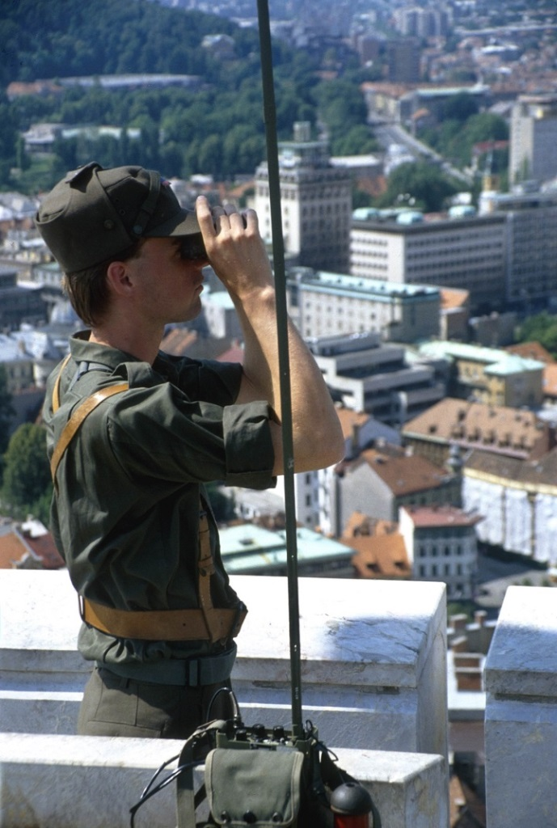
ki bo v ponedeljek, 22. 6. 2020 ob 11. uri, na razstavnem hodniku Vojaškega muzeja SV v VOK.
Vljudno vabljeni!

